南通兴东国际机场
保障类制服采购项目

第一章 采购公告
南通机场集团有限公司对保障类制服进行竞争性磋商方式采购，特邀请符合条件的供应商参加。

一、项目内容
项目编号：JCJT-WZ-2023119
项目名称：南通兴东国际机场保障类制服采购项目
采购限价：详见第三章项目需求
项目清单：详见第三章项目需求

二、资格要求
1.资质条件：
1.1响应人具有承担民事责任的法人资格，且为服装生产商，采购内容在其营业执照的经营范围内（提供营业执照复印件加盖公章）；
2.财务要求：响应人具有健全的财务会计制度（提供经审计的2022年度财务报表）；
3.商业信誉：响应人具有良好的商业信誉（未被信用中国列入失信被执行人、企业经营异常名录、重大税收违法案件当事人名单、政府采购严重违法失信名单，本项由采购人现场查询，由响应人提供证明材料）；
4.履约能力：响应人具有履行合同所必需的设备和专业技术能力（提供2020年以来民用运输机场制服订制的业绩证明材料）；
5.其他要求：有依法缴纳税收和社会保障资金的良好记录（提供开标前三个月的缴纳税收和社会保障资金的记录材料）；
6.本次招标不接受联合体响应；
7.具有投资参股关系的关联企业，或具有直接管理和被管理关系的母子公司，或同一母公司的子公司，不予同时参加本项目响应；法人代表为同一人的两个及以上公司，不予同时参加本项目响应。

三、文件获取
1.采购文件获取时间：自公告发布之日起；
2.采购文件获取方法：在南通兴东国际机场官网上自行下载。

四、文件递交
1.递交截止时间：2023年11月24日【上午10:00】（开标时间同上）；
2.文件递交地点：南通兴东国际机场办公楼208室（开标地点同上）；
3.文件递交方式：邮寄递交纸质材料（不见面开标）；
4.逾期送达的或者未送达指定地点的响应文件，采购人不予受理。

五、公告媒体
本次采购公告在南通兴东国际机场官网上发布

六、联系方式
采购人：南通机场集团有限公司
联系人：招标咨询 季汉飞 电话：0513-86860086-82119
技术咨询 徐永丰 电话：0513-86860086-82108
监督咨询 侯 骊 电话：0513-86860086-80032
邮箱：1391136014@qq.com
地 址：江苏省南通市兴东国际机场办公楼421室

第二章 响应须知

一、澄清与修改
1.响应人应仔细阅读和检查采购文件的全部内容。如发现缺页或附件不全，应及时向采购人提出，以便补齐。如有疑问，应在开标前以质疑函要求采购人对采购文件予以澄清。
2.如果澄清发出的时间距递交截止时间不足5天，采购人相应延长递交截止时间。
3.采购文件的修改和澄清将在南通兴东国际机场官网公布，补充文件将作为采购文件的组成部分，并对响应人具有约束力。

二、质疑与答复
1.响应人认为采购文件使自己的权益受到损害的，可以在开标前，以书面形式向采购人提出质疑；对采购过程提出质疑的，为各采购程序环节结束之日；对成交或者成交结果提出质疑的，为成交或者成交结果公告期限届满之日。
2.质疑人、质疑函应当一次性提出同一环节的质疑，质疑必须以参加响应供应商法定代表人或授权代表（响应文件中所确定的）原件送达的方式提交，未按上述要求提交的质疑函（含传真、电子邮件等）采购人有权不予受理。
3.采购人收到质疑函后，将对质疑的形式和内容进行审查，如质疑函内容、格式不符合规定，采购人将告知质疑人进行补正。质疑人应当在法定质疑期限内进行补正并重新提交质疑函，拒不补正或者在法定期限内未重新提交质疑函的，为无效质疑，采购人有权不予受理。
4.对于内容、格式符合规定的质疑函，采购人应当在收到响应供应商的书面质疑后7个工作日内作出答复，并以书面形式通知质疑供应商和其他有关供应商，但答复的内容不得涉及商业秘密。

三、响应文件
采购文件第四章响应文件格式有提供格式的可采用提供的格式编写，未提供格式的响应人可自行确定格式。
1.响应文件组成
★价格包（一正一副）
（1）报价单；
（2）响应函。
★资格审查包（一正一副）
- 法定法人代表响应的：提供法定代表人身份证明书和法定代表人身份证复印件；
- 非法人代表响应：提供法定代表人授权委托书和响应人代表身份证复印件。
（3）响应人承诺书；
（4）提供第一章采购公告中资格要求中的1-5项所需的材料；
（5）响应人为响应人代表缴纳社保的证明，提供开标前三个月的缴纳社会保障资金的记录材料。法定代表人参加响应的，不用提供其缴纳社保的证明。
★商务技术包（一正一副）
（1）技术偏离表；
（2）按技术要求所需提供的材料；
（3）商务偏离表；
（4）按商务要求所需提供的材料；
（5）其他采购文件要求和响应人自认为应该提供的材料。
★样品
（1）提供符合技术参数的防寒服一件，冲锋衣一件，长袖T恤一件，短袖T恤一件。
（2）未提供样衣的，为未实质性响应。
2.响应文件编制
（1）响应文件的正本和副本均可双面打印，字迹应清晰易于辨认，并在响应文件封面的右上角清楚地注明“正本”或“副本”。正本与副本应分别装订成册（不可散装或有活页），并编制目录及页码，正本和副本有不一致之处，以正本为准。
（2）响应文件应用不褪色的A4（图纸除外，若页面大于A4，应叠成A4页面大小）材料书写或打印，响应文件副本可为正本（经签字盖章后）的复印件。
3.响应文件签署
（1）响应文件封面或者扉页、响应函及其附录及相应有要求的部位均应加盖单位章并经法定代表人或其授权的代理人签字确认（签字可使用签名章代替）。
（2）响应文件应尽量避免涂改、行间插字或删除。如果出现上述情况，改动之处应加盖单位章或由响应人的法定代表人或其授权的代理人签字确认。
4.响应文件密封
（1）响应文件封套加贴封条，并在封套的封口处加盖响应人单位章。
（2）响应文件及材料原则上分3个封套递交，“价格包”、“资格审查包”、“商务技术包”。
5.响应文件标记
响应文件的封套上应写明的其他内容：
（1）采购人名称、标段项目名称、响应人的名称及“价格包”、“资格审查包”、“商务技术包”
（2）在年月日时分前（即开标时间）不得开启。

四、响应报价
1.响应有效期。递交响应文件截止之日起的60天；
2.限价要求：响应人报价不得超过单项限价；
3.响应人对本次制服采购进行报价，报价包含与项目相关的所有费用，包括但不限于材料、包装物、运输、辅材、税款、检测等。

五、开标程序
1.开标截止时间后公布递交响应文件的响应人名称；
2.采购人代表对所有响应文件的密封、标记等情况进行核查，记录在案；
3.评标委员对响应人资格、响应性进行审查，对合格响应人的响应文件进行技术评分；
4.按照宣布的开标顺序当众开标，公布有效响应人名称、标段名称、响应报价及其他内容，并记录在案；
5.公布采购结果。

六、评标方法
以综合评分法评标。
条款内容 | 编列内容
分值构成(总分100 分) | 评分因素 |  | 分值
分值构成(总分100 分) | 响应价格 |  | 40
分值构成(总分100 分) | 商务技术响应 |  | 60
评标基准价计算方法 | 评标价的计算步骤：  （1）评标价的确定：评标价=响应报价  （2）有效评标价的确定所有通过评审的响应文件的评标价为有效评标价  （3）评标基准价的计算：所有有效评标价平均价即为有效评标基准值
响应报价偏差率计算方法 | 平均值：偏差率=100% ×（投标人评标价-评标基准价）/评标基准价
评分因素、分值权重及评分标准
评分因素 | 分值 | 评分标准
评标价 | 40分 | 符合招标文件商务、技术要求为有效投标。以有效投标的平均评标价格为基准价得40分。其他投标人的价格分按照下列公式计算：  （1）投标报价每高于评标基准价1%扣0.9分，得分保留两位小数；  （2）投标报价每低于评标基准价1%扣0.6分，得分保留两位小数。
制服效果图  （6分） | 6分 | 投标单位根据采购人行业特色，对6种保障类制服设计出初步效果图，评委对效果图进行横向比较，优秀得5-6分，良好得3-4分，一般得1-2分，未做效果图的本项不得分,(效果图有正面、背面、里面和侧面四个方位的效果图示，并对面料、工艺等作文字描述)。
售后服务  （3分） | 3分 | 投标人的服务方案（包括售前、售中和售后服务方案），对服务承诺是否完善，是否具有规范的专业服务，客户意见和反馈和改进机制等情况综合打分，优秀得3分，良好得2分，一般得1分，没有不得分。本项最高得3分。
检测报告  （7分） | 7分 | 投标单位经国家认证的第三方检验机构出具合格报告（提供2019年1月1日<以报告时间为准>以来与本项目类似的制服相关检验合格报告），且检测内容包含本项目制服标准相关内容的：纤维含量；甲醛、PH值、异味、可分解芳香胺染料；耐磨性能；撕破强力；功能性技术指标（防水、透湿）；面料色牢度要求；含绒量。检测报告中每包含一项得1分，最多得7分。（须提供检测报告复印件加盖公章）
技术符合性  （7分） | 7分 | 投标单位对技术参数的符合性进行评审：  1.低于最低要求的，每1项扣1分，最多扣7分；  2.优于最低要求的，每1项得0.5分，最高得7分；
成功案例  （6分） | 6分 | 1.2019年至今具有为大中型企业订制冲锋衣的成功案例。单笔成交合同金额要求10万及以上每提供一份得1分，最多得2分。业绩时间以合同签订时间为准，提供合同复印件，原件现场备查。  2.2019年至今具有为民航企业订制制服的成功案例。单笔成交合同金额要求10万及以上每提供一份得1分，最多得4分。民航企业指机场、航空公司，业绩时间以合同签订时间为准，提供合同复印件，原件现场备查。
专利成果  （3分） | 3分 | 根据各投标单位获得的发明专利，一个得0.5分，最高得3分。
样衣效果  （8分） | 8分 | 评委根据各样衣具体状况打分：是否满足出样要求，另外从版型、颜色、视觉化效果等情况由评委酌情打分，优秀得6-8分，良好得3-5分，一般得1-2分。
制作工艺  （8分） | 8分 | 评委根据调换和修整的质量保证措施情况进行打分：方案可行、可靠、针对性好，措施具体的得4分；方案较可行、较可靠，针对性较好，措施较具体的得2分；方案较可行、不太可靠、措施很不具体的得1分；未提供本项不得分。
面料  （6分） | 6分 | 评委根据各样品使用面料具体状况酌情打分：材料质感柔软、平整度好、透气性好、吸温性好。优秀得5-6分，良好得3-4分，一般得1-2分。
辅料  （6分） | 6分 | 辅料质量：拉链，内衬（制服、口袋）等对照招标文件工艺要求酌情评分，优秀得5-6分，良好得3-4分，一般得1-2分。
备注 | 1.技术响应部分最小计分单位为0.1分。  2.评标委员会成员评审计分工作实行实名制。将所有评标委员会成员评分的算术平均值作为响应人的综合得分，评分分值计算保留小数点后两位，小数点后第三位“四舍五入”；评标委员会按每个响应人的综合得分从高到低进行排序，并据此推荐成交候选人。

七、合同授予
1.定标方式
（1）评标委员会提出的书面报告，按得分由高到低顺序推荐3个成交候选人，采购人根据得分第一的确定为成交人。
（2）如果得分第一的成交候选人放弃成交、因不可抗力提出不能履行合同或者采购文件规定应当提交履约担保而在规定期限未能提交的，采购人将依法确定得分第二的成交候选人为成交人，依此类推，当所有成交候选人因上述原因不能签订合同的，采购人将依法重新招标。
2.成交公示
在南通兴东国际机场官网上公布采购结果，公示期为7个工作日。
3.签订合同
成交人应当自成交通知书发出之日起30天内，根据采购文件和成交人的响应文件与采购人订立书面合同。成交人无正当理由拒签合同的，采购人取消其成交资格，给采购人造成的损失的，成交人还应当予以赔偿。

八、无效响应、废标、重新招标和不再招标
1.无效响应
（1）响应文件未按采购文件要求签署、盖章的；
（2）响应人在报价时采用选择性报价；
（3）不具备采购文件中规定的资格要求的；
（4）报价超过采购文件中规定的预算金额或者最高限价的；
（5）响应文件含有采购人不能接受的附加条件的;
（6）未通过符合性检查的；
（7）不符合采购文件中规定的其他实质性要求和条件的；
（8）法律、法规及本采购文件规定的属无效响应的情形。
2.废标
（1）出现影响采购公正的违法、违规行为的；
（2）因重大变故，采购任务取消的；
（3）评标委员会认定采购文件存在歧义、重大缺陷导致评审工作无法进行。
3.重新招标
（1）响应截止时间止，有效响应人少于3个的；
（2）经评标委员会评审后否决所有响应的；
（3）符合国家、省、市采购采购文件中规定情形，导致成交无效，并且应当重新招标的。
4.不再招标
（1）重新招标后有效响应人仍少于3个的；
（2）重新招标后有效响应人只有2个的，续续开展评审。
（3）重新招标后有效响应人只有1个的，改为商务谈判。

第三章 项目需求

一、项目概述
南通机场集团有限公司员工制服进行采购，目前机场现有保障类员工约170人,按照《机场集团员工制服管理办法》，员工制服按个人实际需求进行采购，保障类制服采购预算金额每年合计约为11万元，采购人不保证制服的每年采购数量。
保障类制服 | 单位 | 数量 | 单价含税限价
防寒服 | 件 | 1 | 700
保障短袖T恤 | 件 | 2 | 100
保障长袖T恤 | 件 | 2 | 100
保障防晒服 | 件 | 2 | 200
保障冲锋衣 | 件 | 1 | 700
保障冲锋裤 | 条 | 1 | 300

- 技术要求
- 制服技术参数：
1.1制服最低技术要求如下：
保障类制服名称 | 最低技术要求 | 备注
防寒服 | 面料材质：100%涤纶 | 样款同上海机场防寒服，详图见附件1，LOGO改为南通机场LOGO
防寒服 | 面料纱支：75*150 | 样款同上海机场防寒服，详图见附件1，LOGO改为南通机场LOGO
防寒服 | 面料密度：150*150 | 样款同上海机场防寒服，详图见附件1，LOGO改为南通机场LOGO
防寒服 | 面料克重：240克 | 样款同上海机场防寒服，详图见附件1，LOGO改为南通机场LOGO
防寒服 | 内胆材质：55%涤纶45%人丝 | 样款同上海机场防寒服，详图见附件1，LOGO改为南通机场LOGO
防寒服 | 反光条：外套和内胆不少于1000平方厘米 | 样款同上海机场防寒服，详图见附件1，LOGO改为南通机场LOGO
防寒服 | 内胆填充物：90白鸭绒，100克  《羽绒服装》国家标准（GB/T14272-2011） | 样款同上海机场防寒服，详图见附件1，LOGO改为南通机场LOGO
短袖T恤 | 100D／48F＋75D／36F，100％聚酯纤维，175g  性能：快速排汗，速干 | 有衣领
长袖T恤 | 40s全棉珠地，100棉（全棉），180g | 有衣领
防晒服 | 面料成分为100%聚酯纤维，具备防晒性能 | 无帽子
防晒服 | 执行标准：符合GB/T18830-2009《纺织品防紫外线性能的评定》UPF＞40，且T(UVA)AV＜5%。 | 无帽子
冲锋衣 | 外套要求  面料：平纹低弹；  纱线：73D*73D；  密度：127T+100T  成份：100%聚酯纤维；  克重：118g/㎡  静水：5000WP  透湿：5000MP (GB)。 | 三合一脱卸式，  《户外运动服装冲锋衣》国家标准（GB/T32614-2016）
冲锋衣 | 内胆要求  面料：涤纶弹力布100D+40D*100D+40D，119T+96T；成份：89.6%聚酯纤维+10.4%聚氨基甲酸酯纤维；  克重：330g/㎡（里布除外）。 | 三合一脱卸式，  《户外运动服装冲锋衣》国家标准（GB/T32614-2016）
冲锋衣 | 辅料要求  拉链：YKK树脂拉链YKK真防水拉链（外套需防水处）  魔术贴：不抓毛，射出勾  束扣带：进口乳胶  里料：50D消光春亚纺；成份：100%涤纶；纱线密度：（（50±5%）D ×（50±5%）D）；克重：(64±3)g/㎡  75D经编网眼：鸟眼网眼，成份：100%涤纶，纱线规格：（75±5%）D /72F，克重：(60±5)g/㎡
冲锋裤 | 外套要求  面料：平纹低弹；  纱线：73D*73D；  密度：127T+100T  成份：100%聚酯纤维；  克重：118g/㎡  静水：5000WP  透湿：5000MP (GB)。
冲锋裤 | 辅料要求  拉链：YKK树脂拉链YKK真防水拉链（外套需防水处）  束扣带：进口乳胶  里料：50D消光春亚纺；成份：100%涤纶；纱线密度：（（50±5%）D ×（50±5%）D）；克重：(64±3)g/㎡
注：反光材料采用3M品牌

1.2采购文件提供的制服参数为最低技术要求，供应商按投标产品在技术偏离表中对技术逐项响应，如实列明产品的技术符合性。
1.3采购人为民用运输机场，保障类制服主要保障户外作业的员工，响应供应商应针对采购人的民航特性，有针对性的进行制服设计，在具备防寒保暧、防风防雨、防紫外线等功能基础上，突出民航人的特色，显现机场员工精神风貌。
1.4工艺和其它要求
1.4.1上袖时，袖子开刀处一定要与后背开刀处对齐，两边必须对称，袖叉封节不得封出直线外，必须整齐。
1.4.2上领时，领尖、驳头、肩宽、肩缝线必须平整对称不反翘，并且领子不得有夹上，上领不得露线、不得接线、不得露出领底角，转角处缉线要平直。
1.4.3门边长短必须一样，两边开刀高低、宽窄必须对称。前身上下、左右必须一致。
1.4.4一件衣服如有接线处，必须接在一条直线上，保持清晰、平整、流畅、不得翻线。
1.4.5各部位缝制平服，线路顺直、整齐、牢固，针迹均匀，上下线松紧要适宜，起止针处及袋口须回针缉牢。
1.4.6各部位缝份不小于0.8cm，所有外露缝份须全部包缝。
1.4.7锁眼定位准确，大小适宜，扣与眼对位，整齐牢固。眼位不偏斜，锁眼针迹美观、整齐、平服。钉扣牢固，扣脚高低适宜，结线不外露。
1.4.8绱拉链缉线平服，拉链带顺直，左右高低一致。
1.4.9对称部位基本一致。领子部位不允许跳针，其余部位30CM内不得有两处及以上单跳针或连续跳针。链式线迹不允许跳针。
1.4.10所有服装须符合国家环保标准要求，不得有异味，禁用可分解芳香胺涂料。
3.面料、拉链、纽扣等主辅材料须提供详细品牌型号一览表（格式自拟）。
4.服务要求
4.1成交供应商提供上门量体服务，送货上门和发放，采购人实行制服信息化管理，供应商应配合采购人实行制服信息化系统入驻、制服上架、做到数据及时更新、信息完整统计。
4.2在合同履约过程中，若采购人下单后，成交供应商应在接到通知后5个工作日内完成量体工作，60天内完成制作并分箱独立包装免费送货上门。
4.3采购物品发放后出现质量问题和穿着不适体的应由成交供应商负责包换、包退、包修。
4.4成交供应商样衣需要封样留存，响应人根据采购人要求，对设计图进行深化设计，经采购人确认后先出样衣，样衣确认后批量生产，合同履约期间采购人有权对设计图和制服面料微调，响应人不得拒绝或另增加费用。
4.5在批量制作时须先提供布料样品给采购人确认，采购人确认后方可制作，若不经过采购人确认后自行制作的，相应后果由成交供应商承担。
4.6所有制服必须在自有生产线完成生产缝合，并提供地址、联系方式及技术人员数量等信息。生产中采购人可随时到生产现场进行抽检等其他监督工作。
4.7成交供应商提供产品不符合或抽检不符合采购人技术要求的，采购人有权终止合同，退还不合格产品，供应商应退还采购人货款，并赔偿采购人的损失。
5.安全要求：
除合同另有规定外，成交单位供应的全部货物均应按标准保护措施进行包装。该包装应适应于运输、防潮、防腐和防野蛮装卸，确保货物安全无损运抵现场。由于包装不善所引起的货物腐蚀、损坏和损失均由成交单位承担。每次送货应有送货单，应于货物验收时一并交给机场。卖方负责安排运输、搬运到库，运输费及装卸费由卖方承担。卖方装运的货物不应超过订单规定的数量。否则，卖方应对超交数量而产生的一切后果负责。
- 执行标准
6.1所有产品符合《国家纺织产品基本安全技术规范》（GB18401）及相应产品标准；
6.2冲锋衣符合《户外运动服装冲锋衣》国家标准（GB/T32614）
6.3羽绒内胆符合《羽绒服装》国家标准（GB/T14272）
防寒服设计工艺图
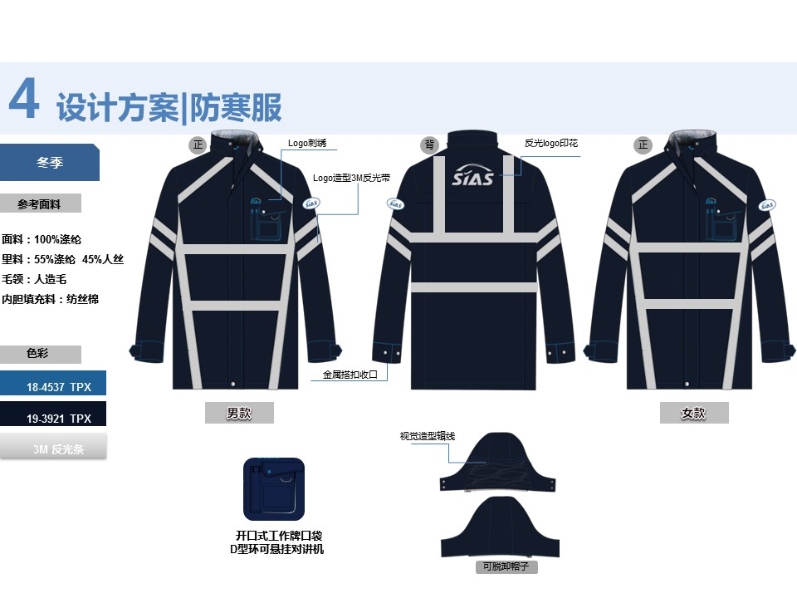
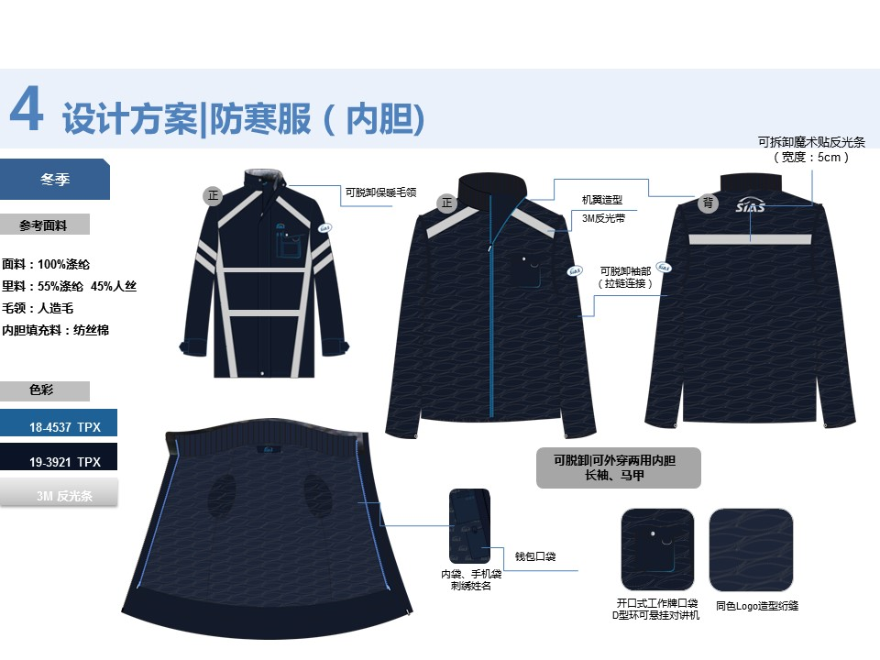
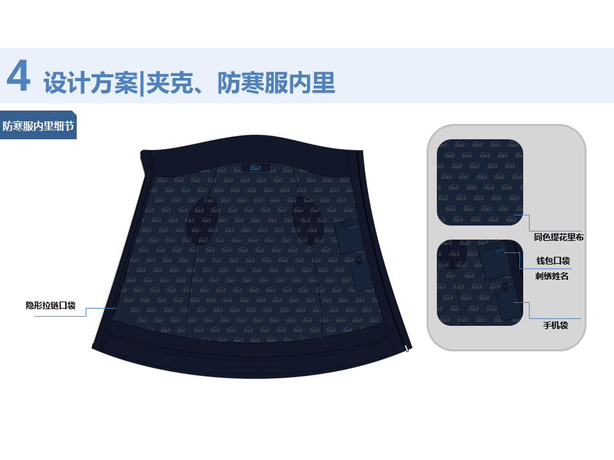
注：上图中内胆填充料以技术参数要求为准

三、商务要求
1.交付时间：订单通知后，5个工作日内完成量体工作，60天完成制服制作并送达机场;
2.交付地点：兴东国际机场;
3.供货数量：由采购人通知为准，每年的数量按实际需求为准;
4.质保期限：自验收合格之日起不少于6个月;
5.售后服务：接收通知后，在30分钟内响应，12小时内赶赴到现场，应急服务应在3小时赶赴现场;
6.验收标准:
6.1符合采购文件的规定、成交单位响应文件为依据。
6.2每批次产品到货后应在正常的自然光线下进行检验，成品应满足下列要求：
6.2.1针距标准：机缝、包缝每3cm不少于12针，锁眼每1cm在8-9针，钉扣每眼不低于6根线。
6.2.2上下线松紧适宜，下面无反线，反面不出套，起落针处应有回针。
6.2.3领子平服，领面松紧适宜，不反翘、不起泡、不渗胶。
6.2.4锁眼不偏斜，扣与眼位对齐。
6.2.5整烫平服，整洁。
6.2.6 60cm目测对称部位基本一致。
6.2.7商标位置端正，号型标志清晰正确。
6.2.8面料不掉色、不缩水。
6.3成交供应商有义务协助采购人对交付的制服进行检查与验收，提供相关技术资料、合格证明等文件，并保证文件的真实有效性。对于双方存在异议的制服，采购人在交付的工作制服中委托第三方检测部门进行检验。如不合格的，所供货物质量问题产生的责任由成交人承担，且采购人有权中止合同，取消供货资格；检测物品损耗和检测费用由成交供应商承担。
7.付款条件：成交单位凭验收交接单和增值税专用发票申请付款。
8.合同期限:本项目的合同有效期为3年，自合同签订生效之日起算。合同到期后，基于本合同实质性内容不变情况下，经双方协商后可延一期。如采购人制服样式发生变化，采购人有权提前终止合同，并不承担违约责任。

第四章 响应文件格式
各响应单位可参考本章的响应文件格式对响应文件进行编制。

附件一：法定代表人身份证明书
法定代表人身份证明书

单位名称：
单位性质：
地址：
成立时间：年月日
经营期限：
姓名：XXX 身份证号：XXXXXXXXX系（响应人名称）的法定代表人。
特此证明。

响应人：（公章）

日期： 年 月 日
法定代表人身份证粘贴处

附件二：法定代表人授权委托书
法定代表人授权委托书

本授权委托书声明：本人（姓名）系（单位全称）的法定代表人，现代表本公司授权我单位（部门、职务、姓名）作为本公司的合法代理人，以（单位名称）的名义参加南通空港实业有限公司的XXXX项目响应。授权代表签署与本次招标相关的一切文件和处理与之有关的一切事务，本单位均予以承认。
受托代理人无转委托权。
本授权书于XX年XX月XX日签字或盖章后生效，特此声明。

受托代理人（签字或盖章）：
性别： 年龄：
部门： 职务： 电话：

响应单位（公章）：

法定代表人（签字或盖章）：

日期：年 月 日

法定代表人身份证粘贴处 | 受托代理人身份证粘贴处

附件三：报价单
报价单
序号 | 项目内容 | 规格型号 | 品牌 | 单位 | 数量 | 单价（元） | 金额 | 备注
1 | 防寒服
2 | 保障短袖T恤
3 | 保障长袖T恤
4 | 保障防晒服
5 | 保障冲锋衣
6 | 保障冲锋裤
税率
不含税合计：大写
含税合计：大写

备注：以上报价含税票、运送、安装、培训及其他所有费用。
响应人/响应供应商法定代表人（或法定代表人授权代表）签字：
响应人/响应供应商名称（盖章）：
日期： 年 月 日

附件四：响应函
响应函
南通空港实业有限公司：
根据贵方XXXX项目采购公告（招标编号XXXX-XX-202XXXX），签字代表（姓名、职务）经正式授权并代表响应人（响应人名称、地址）提交响应文件正本一份及副本一份（包括采购文件要求提供的全部资料）；
据此函，签字代表宣布同意如下：
1．所附响应价格表中规定的项目响应总价为（注明币种，并用文字和数字表示的响应总价）。
2．我方已详细审查全部采购文件，包括有关澄清和补充说明（如果有的话）。我们完全理解并同意放弃对这方面有不明及误解的权力。
3．本响应文件有效期为自开标日起 XX 个日历日。在这期间，本响应文件将始终对我方具有约束力，并可随时被接受。本次采购文件和本响应文件（含承诺书）将作为买卖合同的附件。
4．如果在规定的开标时间后，我方在响应有效期内撤回响应，其响应保证金将被贵方没收。
5．我方愿意向采购人提供任何与本次招标相关的其他资料。
6．我方将严格履行本响应文件中的全部承诺和责任，并遵守采购文件中对响应人的所有规定。
7．如果我方成交，将派出（姓名）作为本项目的项目负责人（或项目经理）。
8．如果我方成交，我们将在合同签订生效后按合同约定施工。并将按采购文件的规定履行合同责任和义务。
10．如果我们成交，我们将按采购文件的规定支付成交的有关服务费。
11.与本次响应有关的一切往来信函请寄：

地址： 邮编：
联系人： 电话：

法人代表或授权代表签字：
响应人名称：(盖章)
日期： 年 月 日

附件五：响应人承诺书
响应人承诺书
致： 南通空港实业有限公司
我公司自愿参加贵单位XXXX采购项目的响应，在此我公司承诺：
- 根据贵单位（南通空港实业有限公司）提出的资格审查合格条件标准和要求；
- 本公司企业财务和经营状况良好，具备履行合同能力；
- 近三年内无不良经营行为，未处于被责令停业，响应资格被取消或者财产被接管，冻结和破产状态；
- 没有因骗取成交或者严重违约以及发生重大质量、安全生产事故等问题，被有关部门暂停响应资格并在暂停期内的；
- 未被“信用中国”等列入失信被执行人、企业经营异常名录、重大税收违法案件当事人名单、政府采购严重违法失信名单、没有因违反招响应规定被行政处罚且在公示期内；
- 本公司递交的响应文件中的内容没有隐瞒、虚假、伪造等弄虚作假行为。
发现我公司有以上行为，贵公司可以拒绝我公司响应，如已成交，可取消我公司成交资格，并接受行政主管部门对我公司弄虚作假、违反公平和诚实信用原则做出的任何处理。

响应人名称（盖章）：
法定代表人或授权代表签字：
日期：

附件六：技术参数偏离表
技术参数偏离表
（须与采购文件点对点应答）
采购文件编号：标段号（如果有的话）：
序号 | 货物名称 | 采购文件条目号 | 招标技术规格 | 响应技术规格 | 偏离情况

响应人（盖章）：
法定代表人或授权代表签字：
日期：
注：1.对采购文件的技术要求须逐条作出响应，而不应以“全部符合”等字样来响应；
2.偏离情况栏内填写“正偏离”或“负偏离”或“无偏离”；

附件七：商务条款偏离表
商务条款偏离表

采购文件编号：标段号（如果有的话）：
序号 | 采购文件  条目号 | 采购文件的  商务条款 | 响应文件的  商务条款 | 偏离情况

响应人（盖章）：
法定代表人或授权代表签字：
日期：
注：1.对采购文件的商务要求（如交货期、付款方式、履约保证、质保期等）须逐条作出响应，而不应以“全部符合”等字样来响应；偏离情况栏内填写“正偏离”或“负偏离”或“无偏离”。
2.其他商务偏离也须在上表中逐条列明。
3.如响应文件不符合上述要求，响应人将承担其响应被拒绝的风险。

其他格式请响应人自拟

第五章 合同格式

南通机场集团有限公司

岗位制服（保障类） 采购合同
合 同 号：

甲方：南通机场集团有限公司

地 址：江苏省南通市兴东镇兴东机场

开户银行：建行江苏南通通州兴东分理处

银行账号：32001647460059789789

乙方：

地 址：

电话号码：

开户银行：

帐 号：

甲、乙双方根据《中华人民共和国民法典》以及相关法律法规，就甲方向乙方采购，乙方向甲方提供有关 岗位制服（保障类） 货物事宜，甲乙双方经友好协商，达成本合同条款如下：
- 货物
  - 根据本合同约定，乙方同意制作，甲方同意购买本合同所列货物清单（下称“货物”）。
  - 合同有效期：三年（自合同签订之日起）；经双方协商后可延一期。
- 价格
  - 本合同为单价合同，货物为保障类制服，具体价目表及款式面料要求见附件二。
  - 本合同最终的结算总价以单价和最终实际测量并交货的数量为准进行核算。
  - 上述货物价格已包含货物的税款、运费及保险费。乙方特此确认甲方在支付货物价格以外，无须另行承担任何费用。
- 交货
3.1本次货物交货进度如下：签订合同后的60日内交货。
3.2乙方须提供物品防湿内包装，标有单位、部门、数量等内容的硬纸质外包装；服装须提供防尘袋包装并标有姓名、品名、数量等内容。以确保货物在运抵到货地之时处于良好无损的状态。因不当包装引起的货物损坏或损失由乙方承担。
3.3乙方自行选择合适（邮寄、托运方式除外）的运输方式，自行承担所交付货物的所有运费与保险费（如需要）或其他相关费用。
- 验收及付款
  - 验收方式：甲方服装使用部门在收到货物后的60天内进行验收，验收合格后出具物资验收交接单。
  - 付款方式：乙方出具全额的增值税专用发票，甲方在收到验收交接单和增值税发票后的15个工作日内付款。
  - 甲方下属子公司可依照本合同约定的所有条款与乙方签署采购合同，采购费用由子公司自行承担。
- 质量保证
  - 乙方应保证货物是用最合理的材料及一流的工艺制成的，面料、里衬、辅料及配件均符合国家标准及本次项目设计方案的要求；保证货物是崭新的，未使用过的，并且保证货物是依据合同要求的数量、规格和性能标准而提供的。
  - 乙方必须为合同内所供应的所有货物提供6个月的质保期。乙方应保证货物在正确的使用和维护条件下，在质保期内无质量问题。并负责对非人为原因造成的质量问题进行无偿质量维修、维护、免费更换服务。
  - 在质保期内，乙方应对由于工艺或材料的缺陷而发生的任何质量问题负责，费用由乙方负担。若乙方未能按合同规定履行其在质保期内的责任和义务，甲方有权修补缺陷而发生的一切合理费用，对乙方进行追索。
  - 甲方应尽快以传真形式通知乙方保证期内发生的问题。乙方在收到通知后应立即派专业维修人员免费维修或更换有缺陷的货物或部件。如果乙方在收到通知后24小时内没有采取弥补缺陷的措施，甲方可采取必要的补救措施，但风险和费用均由乙方承担。
- 检验及验收
  - 在发货前，乙方对货物的质量、规格、性能、数量和重量等进行准确而全面的检验，并提供权威第三方质量监督机构出具的质量合格报告。
  - 在货物到达到货地现场后，甲方应就货物的质量、规格、数量进行再次检验。如发现所到货物的质量、规格、数量与合同不符，甲方在货物到达到货地现场后的60天内有权拒收货物或向乙方提出索赔。
  - 甲方收货验收并不免除乙方对货物质量应当承担的责任，如果在甲方、甲方最终用户在使用或销售货物或含有货物的产品时发现因货物在面料、工艺、知识产权、商业秘密等方面的因素导致的任何质量问题，乙方仍应承担责任。
  - 在本合同规定的质保期内，如发现货物的质量和规格与本合同规定不符，甲方应申请国家有关技术监督部门进行检验，并有权根据检验结果向乙方提出索赔。
- 包退，包修、包换条件

  - 乙方保证在交货之前，对所提供的所有产品的品质、规格、性能、数量、重量做出准确的全面的检验，保证其产品不存在瑕疵；如果甲方在验收、使用中发现乙方所提供的产品存在瑕疵，必须无条件进行更换。
  - 乙方负责派技术人员到甲方指定地点对员工进行服装尺寸的套穿，乙方保证如果所提供的货物出现尺寸、款式的偏差，应根据甲方的要求予以修改、更换；如果更换后仍不能达到甲方要求，乙方无条件退货，并承担违约责任。
  - 乙方保证上述7.1和7.2项中所述的产品返修和退换以及国家法律法规、行业主管机构规定的质量原因导致返修和退换的数量不超过我公司向乙方所提供同一产品总数量的 5% ；返修服装的重新交付时间不超过甲方提交返修服装通知后10个工作日，退换服装的重新交付时间不超过甲方提交退换服装通知后10个工作日。如乙方无匹配尺码予以退换，则重新交付时间不超过甲方提交退换服装通知后15个工作日。
  - 乙方承诺所提供的所有产品质保期为六个月；质保期内，乙方负责对非人为原因造成的质量问题进行无偿质量维修、预防性维护、免费更换服务。
  - 乙方应为甲方储备一定数量备用制服，用于包括但不限于甲方返修、退换，甲方新增人员、临时原因等造成的情况；乙方在15个工作日内完成调换。
  - 对本次甲方所选定的面料，乙方必须保存不低于初次采购数量5%的备料，随时为甲方新进员工进行补单，有力保障甲方着装统一。
- 索赔
  - 如货物因乙方原因未符合合同规定，同时甲方在合同规定的检验阶段和质量保证期内提出索赔，乙方应在征得甲方同意后，按下列一种或几种方式的结合进行理赔：
    - 同意甲方的退货要求，并将退货金额以成交原币偿还甲方，并负担因退货而发生的一切损失和费用，包括利息，银行费用，运费，保险费，仓储费以及为保管所退货物而发生的一切其它必要费用。
    - 以新的部件或货物替换，换货必须符合合同规定的规格、质量和性能。乙方且应承担由此产生的一切直接费用。同时，乙方应按本合同第5条的规定对所换货物的质保期给予相应的延长，即从更新的货物或部件的最终验收证明日期开始计算质保期。
    - 按照货物的疵劣程度，损坏的范围和甲方所遭受的损失，经甲乙双方同意，将货物贬值，把贬值后的含税价格与原含税价格的差额退还给甲方。
  - 如果乙方在收到甲方索赔通知后30天内未予以答复，则视为乙方同意甲方提出的以上各条索赔方法。
  - 甲方通过以上索赔方式获得的赔偿，仍无法弥补甲方的损失时，甲方享有向乙方进一步追偿的权利。
  - 当出现第三方索赔等情形时，若甲方对外先予赔偿，则有权向乙方进行追偿。
- 违约责任
  - 如乙方未能按合同规定按时交付货物(不可抗力因素除外)，每延迟交货一天按照货物价值的0.3%承担违约金，但最多不超过合同总价的5%；延迟交货超过15天的，视为根本违约。甲方有权终止本合同另行寻找合格供应商，乙方应当立即返还已收取的货款，并向甲方支付10万元的违约金。
  - 如甲方未能按本合同规定按时足额支付相应的货款，则按照银行有关逾期付款办法的规定向乙方支付逾期付款部分的滞纳金，但最多不超过合同总价的1%。
- 合同修改与变更
  - 任何一方需要修改和变更本合同任何条款的，应当书面通知对方，并经双方协商一致，且以书面方式签订补充条款后方可变更。补充条款经双方签署后，即成为本合同的有效组成部分。补充条款约定与本合同约定不一致的，以补充条款为准。
- 不可抗力
  - “不可抗力”指双方无法预见、且无法避免或克服的客观情形，包括但不限于战争、火灾、暴乱或任何自然灾害，如水灾地震、火山爆发、风暴或台风，或者协议各方共同认可的其他事件。
  - 如果合同双方中的任一方由于受不可抗力阻挠而不能执行本合同时，合同执行时间应延长与不可抗力的持续时间一致。
  - 发生不可抗力事故后，受不可抗力影响的一方应在3天内通知另一方，并在7天内以快递方式将有关当局出具的事故证明文件提交给另一方确认。
  - 如不可抗力事故持续30天以上，双方应通过友好协商确定继续执行本合同的有关事宜。
- 税款
  - 除本合同另有约定外，甲方和乙方按照中国政府现行税法规定，分别缴纳与执行合同有关的税款。
- 争议的解决
  - 因本合同的签订、履行、解除、终止而发生的任何争议，由双方首先通过友好协商方式解决。
  - 如双方无法通过友好协商方式解决争议的，任何一方有权向合同签署地有管辖权的人民法院起诉。
  - 争议解决期间，与争议无涉的其他合同条款，应当继续履行。
- 补充约定
双方对本合同任何条款（包括本补充条款）内容进行修订并另行签署补充协议的，则以另行签署的补充协议为准。
- 合同的生效及其它
  - 本合同经双方法定代表人或授权代表签字，并且经双方盖章后生效。
  - 本合同正本一式陆份，甲方执肆份，乙方执贰份。
  - 本合同包含二个附件：
附件一：反商业贿赂公约；
附件二：保障类制服价目表及款式面料要求
本合同所有附件均为本合同不可分割的组成部分。
（以下无正文，为合同签署页）
甲方:（盖章） 乙方：(盖章)
南通机场集团有限公司
法定代表人 法定代表人
或委托代理人： 或委托代理人：

签约地点： 南通兴东机场
签约日期： 年 月 日
附件一：
反商业贿赂公约
甲方：南通机场集团有限公司
乙方：
为了维护公平竞争的市场秩序，营造反对和抵制商业贿赂的环境和氛围，防止商业贿赂行为的发生，根据中央有关治理商业贿赂专项工作的部署和要求以及国家有关法律和规章，特订立本公约。
1、甲乙双方应严格遵守国家反不正当竞争法和禁止商业贿赂行为的有关规定以及反腐倡廉工作的有关要求，坚决反对和抵制商业贿赂行为，共同构建公平、公正、公开、诚信、和谐的合作环境和业务关系，自觉做到依法办事，合法经营，廉洁从业。
2、甲方及其工作人员不得帐外暗中向乙方索要和收受各种名义的回扣、好处费和手续费等；不得收受乙方赠送的物品、现金、有价证券和支付凭证；不得参加可能影响公务的宴请、娱乐和旅游等活动；不得在乙方报销应个人支付的任何费用；不得要求或接受乙方为其本人及其家属亲友谋取私利提供方便。
3、乙方不得帐外暗中给予甲方及其工作人员任何形式的商业回扣；不得为获取不正当利益向甲方工作人员赠送物品、现金、有价证券、支付凭证或邀请甲方工作人员外出旅游、考察和进入营业性高档娱乐场所；不得为谋取私利擅自与甲方工作人员私下商谈或达成默契；不得为甲方工作人员及其家属亲友谋取私利提供方便。
4、乙方如发现甲方工作人员有违反本公约的行为，应向甲方领导、上级领导和纪检监察部门举报。甲方不得以任何借口对乙方进行报复。甲方对举报属实和严格遵守本公约的乙方，给予一定的经济奖励，并在同等条件下给予承接后续业务的优先考虑。
5、甲方如发现乙方有违反本公约的行为，甲方可根据具体情节和造成的后果，追究乙方以南通机场集团有限公司岗位制服（西装类）采购合同实际采购总价3％的违约金，并有权终止合同。由此给甲方造成的损失，均由乙方承担。
6、本公约作为南通机场集团有限公司岗位制服（西装类）采购合同的附件，具有与该合同同等的法律效力。本公约一式陆份，甲方执肆份，乙方贰份。经甲乙双方签订后立即生效。
（以下无正文）

（本页无正文，为签字页）

甲方名称：（盖章） 乙方名称：（盖章）
南通机场集团有限公司
年 月 日 年 月 日

附件二
保障类制服价目表及款式面料要求
序号 | 名称 | 款式 | 面料/工艺 | 单位 | 单价
1
2
3
4
5
6

